Добавление уведомления
Перейдите в блок «Уведомления»
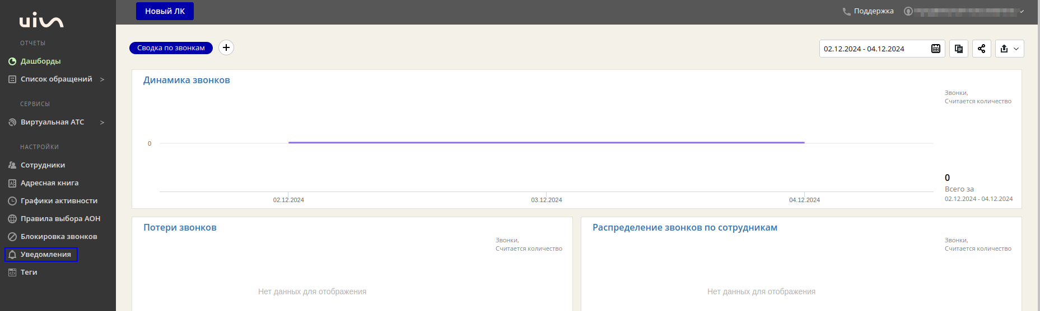
Нажмите кнопку «Добавить уведомление»
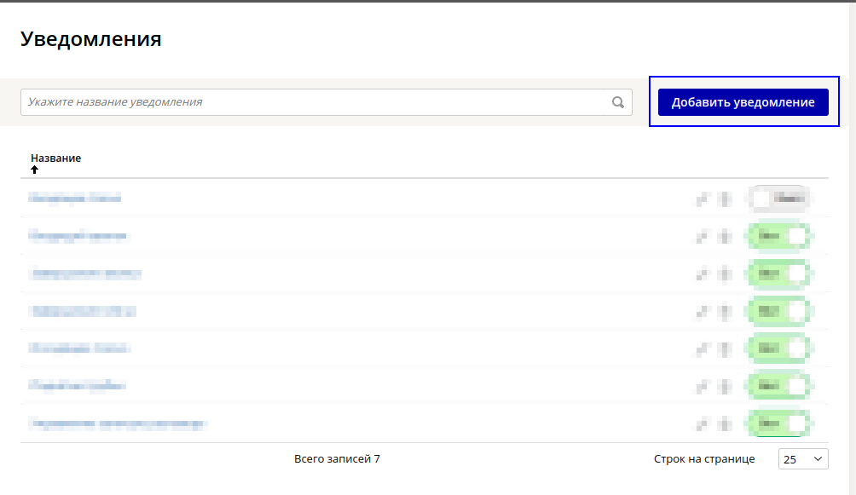
Перед вами будет форма заполнения данных уведомления
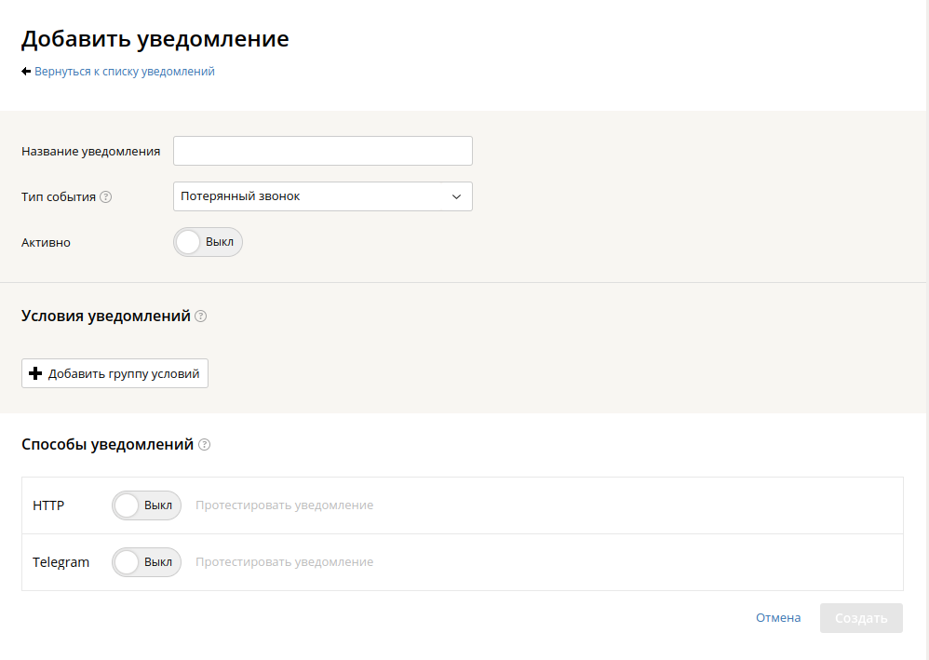
Заполните данные согласно приложенным инструкциям и нахмите кнопку «Создать»

